基于51单片机的超声波测距电路设计

要求：
1.含人机交互界面显示
2.可实时测量与障碍间距离并实时显示，可定义阈值（例：≤30cm）报警

硬件设计：
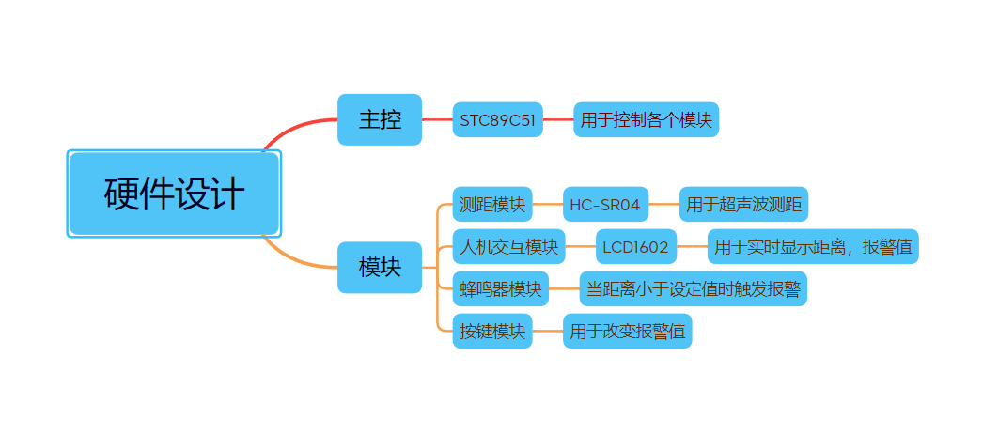
主控：STC89C51
模块：LCD1602模块、HC-SR04模块、蜂鸣器模块、按键模块

电路设计（Protues）：
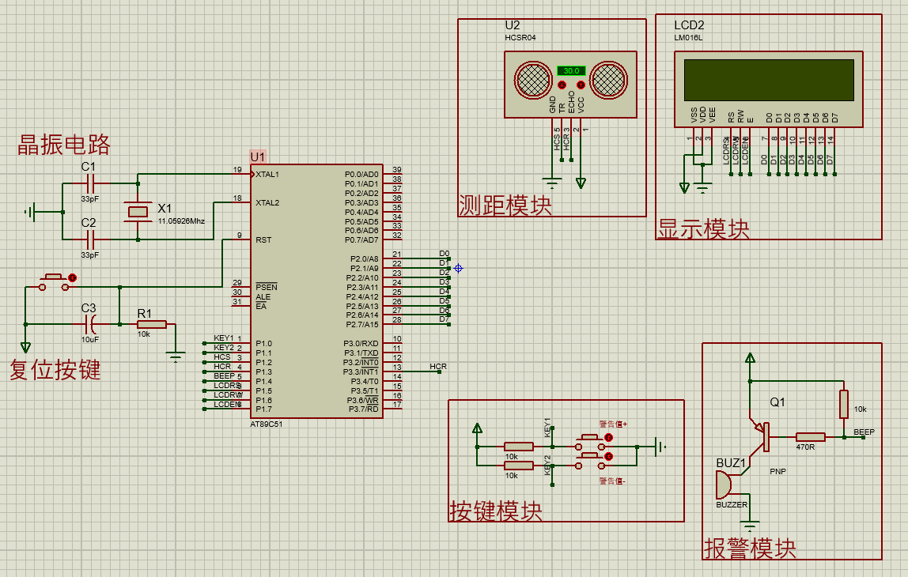
电路实现的功能：
显示模块：含LCD1602,可显示测得的距离distence，以及报警距离warning
按键模块：含两个独立按键，可用于调节报警距离的阈值
报警模块：含蜂鸣器，当测量距离distence小于warning时会发出报警声
测距模块：含HC_SR04,可测量距离，将其值传递给主控芯片，用与显示模块

